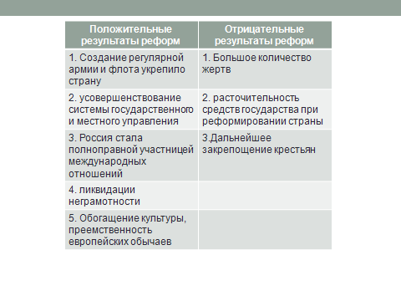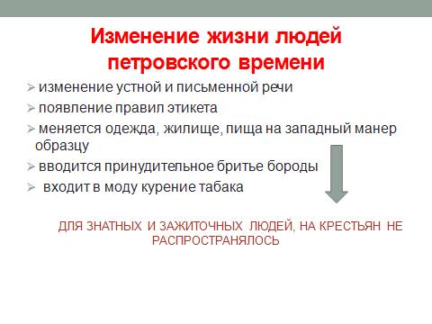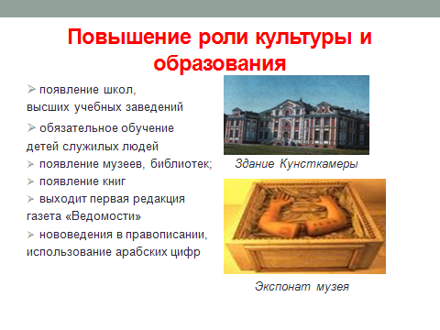

Домашнее задание:

- параграф 16, вопросы

- работа с рабочим листом

- выучить содержание реформ

Работа с документами после параграфа

**Выступление против царя. Дело царевича Алексея**

- Какие отношения были между Петром и сыном?

- Напиши, на какое решение побудило Петра «дело царевича Алексея»:________________

______________________________________